**Скакун (в предыдущем браке Тросницкая) Марьяна (Skakunowa (Trosnicka) Marjana)**

7 сентября 1813 г – венчание с вдовцом Якубом Скакуном с деревни Замосточье (НИАБ 136-13-920, лист 19об, №13/1813-б (ориг)).

**НИАБ 136-13-920:** Лист 19об. **Метрическая запись №13/1813-б (ориг).**

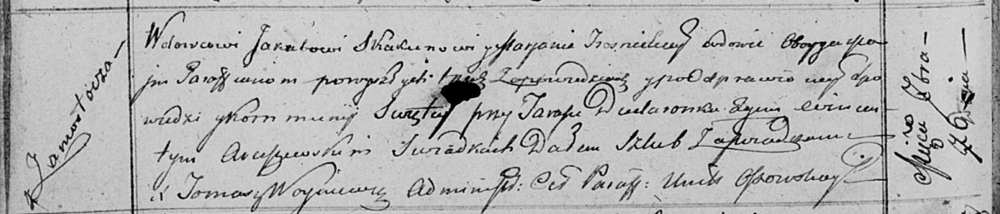

Осовская Покровская церковь. 7 сентября 1813 года. Запись о венчании.

Skakun Jakub – жених, вдовец, парафии Осовской, с деревни Замосточье.

Trosnicka Marjana – невеста, вдова, парафии Осовской, с деревни Замосточье.

Dudaronek Janka – свидетель.

Arciszewski Wincenty – свидетель.

Woyniewicz Tomasz – ксёндз.